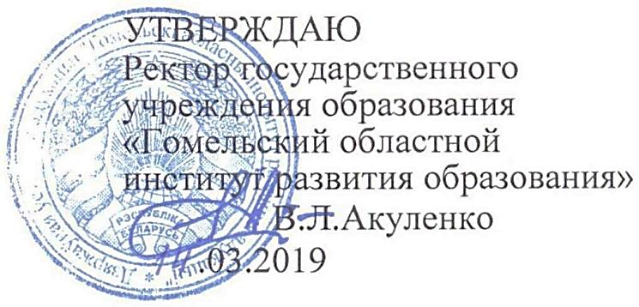

Задания второго этапа областной олимпиады учащихся IV-IX классов

по учебному предмету «Химия»
2018/2019 учебный год

VIII класс

Часть А

Тестовое задание - 8 баллов (выберите один правильный ответ)
- Масса одной молекулы угарного газа равна:
а) 28; б) 4,65∙ 10⁻²³ г; в) 4,65 ∙10²⁶кг; г) 28 г/моль.

2. В результате реакции гидроксида алюминия с гидроксидом калия не может образоваться:
а) KAlO₂;
б) K₂ [Al(OH)₄];
в) K [Al(OH)₄ ];
г) K₃ [Al(OH)₆ ].

3. В водном растворе содержатся ионы Mg²⁺, Cl⁻, Na⁺, химические количества ионов магния и хлора соответственно равны 0,2 и 1 моль. Определите химическое количество ионов натрия:
а) 0,2 моль; б) 0,6 моль; в) 0,3 моль; г) 0,8 моль.

4. Оксиду MnO₃ соответствует гидроксид:
а) Mn(OH)₂;
б) Mn(OH)₃;
в) H₂MnO₄;
г) HMnO_{4.}

5. Наименее прочная химическая связь:
а) ковалентная;
б) ионная;
в) водородная;
г) металлическая.

6. Раствор одновременно НЕ может быть:
а) концентрированным и разбавленным;
б) насыщенным и разбавленным;
в) насыщенным и концентрированным;
г) ненасыщенным и концентрированным.
7. Сколько в сумме протонов, нейтронов и электронов содержится в атоме нуклида ³⁵Cl?
а) 37; б) 17; в) 52; г) 71.
8. Концентрация какой из частиц в водном растворе сернистой кислоты наименьшая?
а) H⁺;
б) HSO₃⁻;
в) SO₃²⁻;
г) H₂O.

Часть Б
Выполните практические задания (14 баллов)

Задание 1 (3,5 балла)
Составьте соответствие между названием кислоты и формулой кислотного остатка:
(Ответ запишите в виде сочетания букв и цифр А1Б2….)
А - азотная  Б - сероводородная  В - кремниевая  Г - сернистая  Д - хлороводородная  Е - серная  Ж - фосфорная | 1) =SiO₃  2) =PO₃  3) =S  4) =SO₄  5) ─Сl  6) =РО₄  7) ─NO₃  8) =Si  9) =SO₃  10) ≡PO₄
Задание 2 (3,5 балла)
Гарри Поттер растворил в воде аммиак и обнаружил, что массовая доля элемента водорода увеличилась на 0,10% по сравнению с чистой водой. Тогда массовая доля аммиака в полученном растворе равна:
а) 0,8%;
б) 1,5%;
в) 15%;
г) 3,0%.

Задание 3 (7 баллов)
Осуществите превращения по схеме:

+O₂ NaOH
Si HCl X₂ → X₃ → X₄
Mg -----→ X₁ --→
1моль 1моль NaOH
X₆ (1моль)-------------→ X₇

Часть С
Решите задачи (30 баллов)
1. Железную пластинку массой 2,8г поместили в раствор, содержащий сульфат меди (II) химическим количеством 0,025 моль. Чему равна масса пластинки после окончания реакции?
5 баллов
2. Рассчитайте объем азотной кислоты (плотность 1,2 г/см³) c массовой долей кислоты 21% необходимый для взаимодействия со смесью карбоната и гидрокарбоната кальция массой 6,48 г (массовые доли солей в смеси одинаковы).
10 баллов

3. Два стакана одинаковой массы, в одном из которых находится 100 г соляной кислоты (w = 18,25%), а в другом – 100 г раствора сульфата меди (II) (w = 16%), поместили на две чаши весов. К соляной кислоте добавили 2 г карбоната кальция. Вычислите массу железа, которую нужно добавить в другой стакан, чтобы весы уравновесились. Определите массовую долю образовавшейся соли в полученном растворе.
15 баллов

